Experiência e Aprendizados no Programa Alvorecer: Monitoria e produção de materiais didáticos para a educação básica

CIÊNCIAS HUMANAS, SOCIAIS APLICADAS E LETRAS.

Ana Caroline Arruda Araujo, UFNT, ana.araujo@ufnt.edu.br
Roberto Antero, UFNT, roberto.antero@ufnt.edu.br

- Resumo
Este trabalho relata as experiências e aprendizados no programa Alvorecer de 2023 da Universidade Federal do Norte do Tocantins (UFNT), do curso de Geografia, destacando o trabalho com monitoria na disciplina de Geografia Urbana e produção de material didático pedagógico para o ensino de Geografia na educação básica. A monitoria ajudou os discentes a compreenderem temas de urbanização, enquanto a produção de material didático contribui com o desenvolvimento da prática docente.
Palavras-chave: Projeto Alvorecer, Monitoria, Ensino de Geografia.
- Introdução
O Programa Alvorecer tem como objetivo expandir as ações da UFNT e seu crescimento científico, pedagógico e comunitário da região Norte do Tocantins e entorno, por meio de Projetos propostos pelos colegiados dos cursos que promovam a integração de atividades/ações de ensino, pesquisa e extensão universitária. O projeto do curso de Geografia, intitulado “Educação Geográfica: Ambiente, sociedade e economia” teve como uma das ações ‘’A cidade de Araguaína na sala de aula: produção de material didático pedagógico para o ensino de Geografia na educação básica’’. As ações iniciaram em agosto de 2023 e foram concluídas em maio de 2024.
No projeto de Alvorecer de Geografia, os bolsistas participam de todas as atividades coordenadas por quatro professores, mas direcionam maior dedicação em atividades específicas. No nosso caso, tivemos maior envolvimento com monitoria na disciplina de Geografia Urbana e produção de material didático pedagógico para o ensino de Geografia na educação básica, atividades coordenadas pelo professor Roberto Antero.
A monitoria na disciplina de Geografia Urbana foi uma dessas atividades, que visou auxiliar estudantes na compreensão das transformações espaciais e sociais que ocorrem nas cidades, considerando as dinâmicas de urbanização, o crescimento das metrópoles e os desafios enfrentados pelos centros urbanos. A urbanização no Brasil, marcada por um processo acelerado e desigual, requer um olhar crítico sobre a organização do espaço urbano e seus reflexos na vida dos habitantes, conforme destaca Santos (1994). Nesse contexto, a monitoria acadêmica surge como uma estratégia importante para apoiar o aprendizado dos discentes, permitindo um aprofundamento dos conteúdos discutidos em sala de aula e contribuindo para uma melhor assimilação das teorias e conceitos.
A monitoria desenvolvida na disciplina de Geografia Urbana teve como principal objetivo oferecer suporte aos estudantes, facilitando o entendimento dos temas abordados na disciplina. A atividade de monitoria também serviu como um espaço de troca de experiências e conhecimentos, promovendo um ambiente de cooperação acadêmica e de maior engajamento dos alunos nos debates sobre a realidade urbana brasileira como mostra a fotografia (Figura 1). De acordo com Corrêa (2011), a compreensão do espaço urbano passa pela análise das práticas sociais e das interações entre diferentes atores sociais, tornando a monitoria um instrumento valioso para esse entendimento.
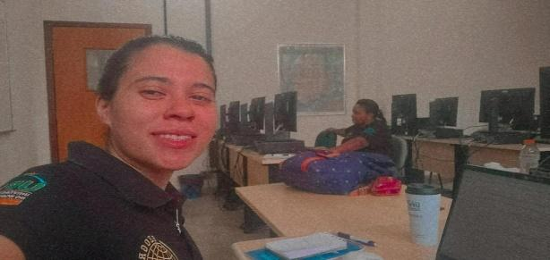
Figura 1- Monitoria feita no LABGEO 2023.
Outra atividade, intitulada “a cidade de Araguaína na sala de aula: produção de material didático pedagógico para o ensino de Geografia na educação básica” também incluiu uma pesquisa aplicada utilizando os dados do Censo de 2022 do Instituto Brasileiro de Geografia e Estatística (IBGE), com foco na cidade de Araguaína e na produção de material didático para o ensino básico. O levantamento de dados sobre Araguaína permitiu uma reflexão sobre questões como crescimento populacional, distribuição de renda, infraestrutura urbana e os desafios específicos enfrentados pela cidade.
- Objetivos
Objetivo Geral:

- Relatar as experiências e aprendizados como bolsista do Programa Alvorecer de Geografia da UFNT.
Objetivo Específicos:

- Descrever as principais tarefas desempenhadas no projeto Alvorecer
- Explicar como as experiências no projeto e como elas contribuíram para reforçar a aplicação de conceitos teóricos e crescimento acadêmico.
- Material e Métodos
Para a realização deste trabalho foram revisitados relatórios das atividades desenvolvidas no projeto Alvorecer e material didático produzido. A revisão de literatura realizada no início da execução do projeto, também foi essencial para a compreensão de como organizar esse relato de experiências.
Na execução do projeto, destacamos os aprendizados desenvolvidos com a pesquisa sobre a população e habitação de Araguaína, em que foram utilizados dados obtidos do Sistema IBGE de Recuperação Automática (SIDRA). Esses dados serviram de base para a elaboração de material didático que aborda diferentes aspectos da realidade demográfica e habitacional da cidade, facilitando a compreensão dos discentes.
- Resultados e Discussão
A experiência de monitoria na disciplina de Geografia Urbana teve impacto significativo no processo de ensino-aprendizagem. A monitoria buscou auxiliar os alunos a compreenderem de forma mais profunda os conteúdos ministrados pelo professor, especialmente aqueles relacionados à urbanização, como o processo histórico e social de formação das cidades, os desafios das áreas urbanas e as dinâmicas territoriais que envolvem o espaço urbano.
Um dos principais resultados dessa experiência foi a melhoria no desempenho dos discentes em relação à compreensão dos conceitos e das teorias discutidas em sala de aula. A monitoria ofereceu um espaço de diálogo e esclarecimento de dúvidas, o que facilitou o entendimento dos conteúdos abordados, como a análise do crescimento urbano, a segregação socioespacial, a mobilidade urbana e a relação entre o espaço urbano e as políticas públicas.
Em relação à produção de produção de material didático pedagógico para o ensino de Geografia na educação básicas, as etapas foram: oficina para coleta de dados – Censo Demográfico 2022 – realizada em novembro 2024; coleta de dados em reuniões em quinzenais entre os meses de fevereiro e março; definição de temas para produção do material didáticos sendo: população e habitação; elaboração de gráficos com programa Excel, com uso dos dados coletados; formatação do material em forma de posts, Reels e Stories para a rede social Instagram; divulgação do material em rede sociais do organizador e do programa Alvorecer de geografia; material encaminhado para professores de Geografia da rede pública.
A produção de material didático a partir dessa pesquisa proporcionou aos alunos uma oportunidade de aplicar o conhecimento teórico de forma prática, além de estimular uma análise crítica sobre a realidade urbana de uma cidade específica. Essa abordagem não apenas enriqueceu o aprendizado dos discentes, mas também contribuiu para a formação de uma visão mais crítica e reflexiva sobre os processos de urbanização no Brasil, especialmente em cidades médias como Araguaína.
O material didático sobre a população de Araguaína foi elaborado a partir de informações como a localização geográfica, população urbana e rural atual, distribuição por sexo, por cor/raça, taxa de analfabetismo entre pessoas com 15 anos ou mais, e distribuição por faixa etária. Essas informações foram apresentadas por meio de gráficos (Figura 2 e 3), que mostram a composição e os percentuais relativos da população da cidade, facilitando a análise e interpretação dos dados pelos estudantes.
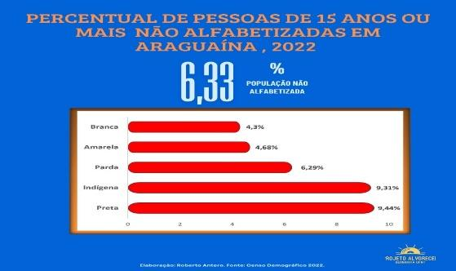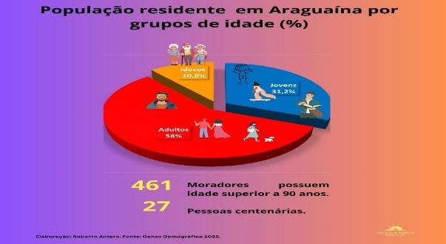
Figura 2 – Pessoas não alfabetizadas. Figura 3 – População residente.

No que diz respeito ao material didático sobre a habitação, foram coletadas informações detalhadas sobre a quantidade e o tipo de domicílios, as formas de abastecimento de água, o destino e a coleta de lixo, e os tipos de esgotamento sanitário presentes na cidade. Esses aspectos foram apresentados de forma visual através de gráficos (Figura 4 e 5), que evidenciam as condições de moradia e os serviços básicos oferecidos à população de Araguaína. O uso desses dados e a apresentação em formato gráfico visam facilitar a análise comparativa e a interpretação dos principais indicadores socioeconômicos da cidade, oferecendo uma visão integrada sobre as características populacionais e habitacionais de Araguaína. A abordagem metodológica adotada permitiu a aplicação prática dos conceitos teóricos discutidos na disciplina de Geografia Urbana, proporcionando aos discentes uma compreensão mais concreta e detalhada das dinâmicas socioespaciais da cidade.

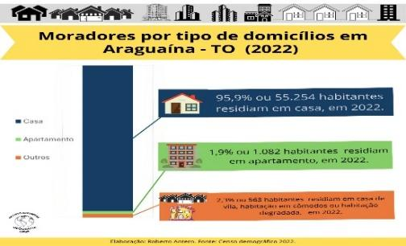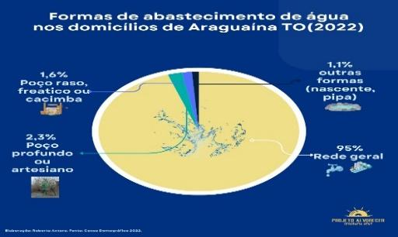
Figura 4 – Domicílios Figura 5 – Abastecimento

- Conclusão
A experiência de monitoria em Geografia Urbana, aliada à pesquisa com os dados do IBGE sobre Araguaína, foi extremamente enriquecedora tanto para o desenvolvimento pessoal quanto para o Projeto Alvorecer. A monitoria desempenhou um papel essencial na mediação entre teoria e prática, promovendo uma compreensão mais aprofundada dos processos de urbanização. Por meio da análise dos dados do Censo de 2022, foi possível visualizar de forma mais clara as dinâmicas e os desafios enfrentados por Araguaína, incentivando uma abordagem crítica sobre as realidades urbanas brasileiras.
A produção de material didático, fundamentada nessas análises, reforçou a importância de integrar teoria e prática, contribuindo para uma formação mais contextualizada e conectada com a realidade local no ensino básico. Além de proporcionar um aprendizado significativo aos estudantes, a experiência também forneceu uma base empírica sólida para a análise crítica da urbanização, enriquecendo as discussões sobre o tema e fortalecendo a conexão entre a academia e a prática pedagógica cotidiana.

- Referências Bibliográficas
CORRÊA, R. L. O Espaço Urbano. 6. ed. São Paulo: Ática, 2011.
SANTOS, M. A Natureza do Espaço: técnica e tempo, razão e emoção. 4. ed. São Paulo: Hucitec, 1994.
IBGE. Censo Demográfico 2022: Araguaína. Instituto Brasileiro de Geografia e Estatística, 2022. Disponível em: https://www.ibge.gov.br. Acesso em: 22/02/2024.
RELATÓRIO PROJETO ALVORECER

Agradecimentos

Agradeço ao Programa Alvorecer pelo apoio fundamental ao desenvolvimento deste projeto, tanto no aspecto financeiro quanto no suporte técnico e acadêmico. A contribuição do programa foi essencial para a realização das atividades de monitoria e da pesquisa com os dados do Censo de 2022, possibilitando uma experiência enriquecedora para todos os envolvidos. Agradeço, também, aos colegas e professores que participaram e contribuíram para o aprimoramento desta experiência, permitindo um aprendizado colaborativo e significativo.

Araguaína é um município situado no norte do estado do Tocantins, Brasil, aproximadamente 380 km ao norte da capital Palmas. A cidade é um importante polo econômico e educacional da região, com forte influência sobre municípios vizinhos.

